中国铁矿石价格指数（CIOPI）

中国钢铁工业协会 2016年11月4日印发

一、进口铁矿石价格（OPI）
11月4日，直接进口铁矿石62%品位干基粉矿到岸价格为64.29美元/吨（即1.0369美元/吨度），环比每吨上升0.28美元，升幅为0.44%；当月平均价格为64.01美元/吨。
11月4日，现货贸易进口铁矿石62%品位干基粉矿人民币含税价格为535.74元/吨，环比每吨上升0.71元，升幅为0.13%，当月平均价格为534.17元/吨。
11月4日，直接进口铁矿石58%品位干基粉矿到岸价格为55.40美元/吨（即0.9552美元/吨度），环比每吨上升0.36美元，升幅为0.65%，；当月平均价格为55.04美元/吨。
11月4日，现货贸易进口铁矿石58%品位干基粉矿人民币含税价格为460.43元/吨，环比每吨上升0.72元，升幅为0.16%，当月平均价格为459.00元/吨。
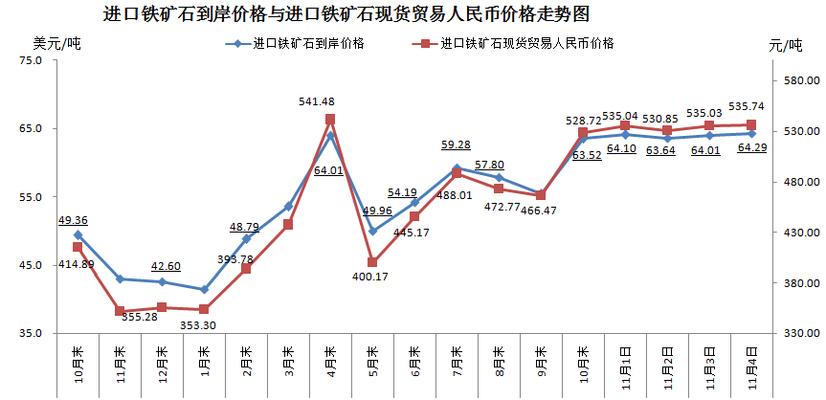
二、国产铁矿石价格
11月4日，国产铁矿石62%品位干基铁精矿含税价格为550.19元/吨，环比每吨上升3.51元，升幅为0.64%；比进口铁矿石高14.45元/吨，升高幅度为2.70%；当月平均价格为547.56元/吨，比进口铁矿石高13.39元/吨，升高幅度为2.51%。
11月4日，国产铁矿石65%品位干基铁精矿含税价格为585.70元/吨，环比每吨上升4.10元，升幅为0.70%；当月平均价格为582.63元/吨。
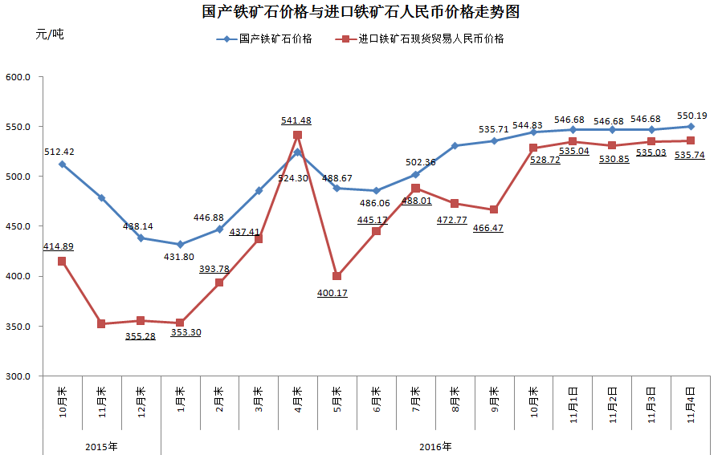
三、中国铁矿石价格指数（CIOPI）
11月4日，中国铁矿石价格指数（CIOPI）234.18点，环比上升1.09点，升幅为0.47%。其中：国产铁矿石价格指数为213.82点，环比上升1.37点，升幅为0.64%；进口铁矿石价格指数为238.02点，环比上升1.04点，升幅为0.44%。
